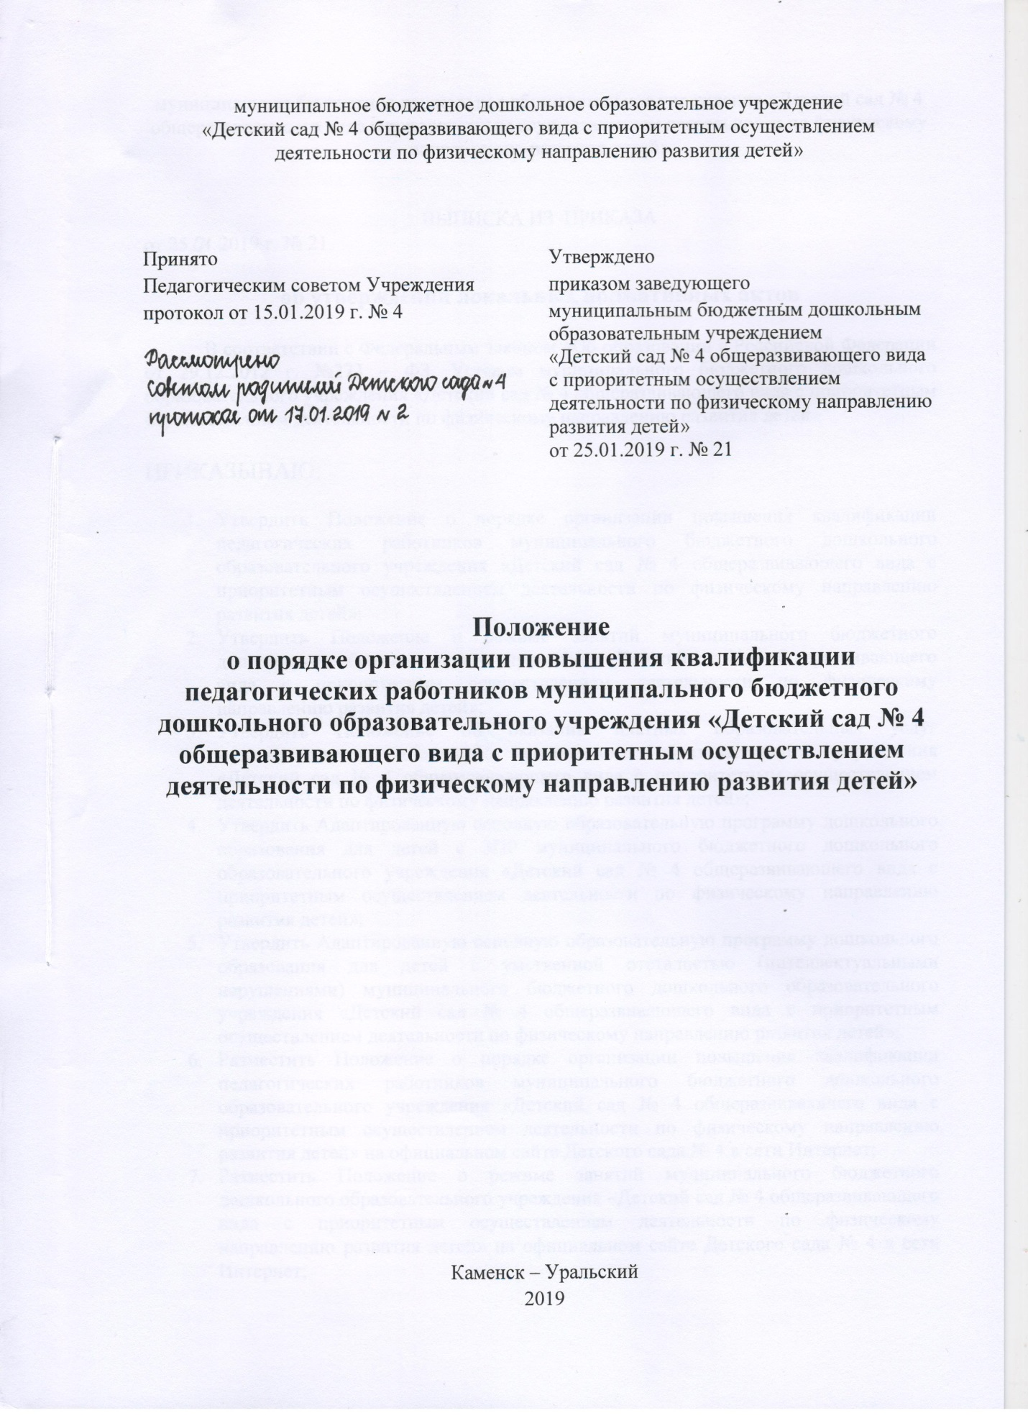

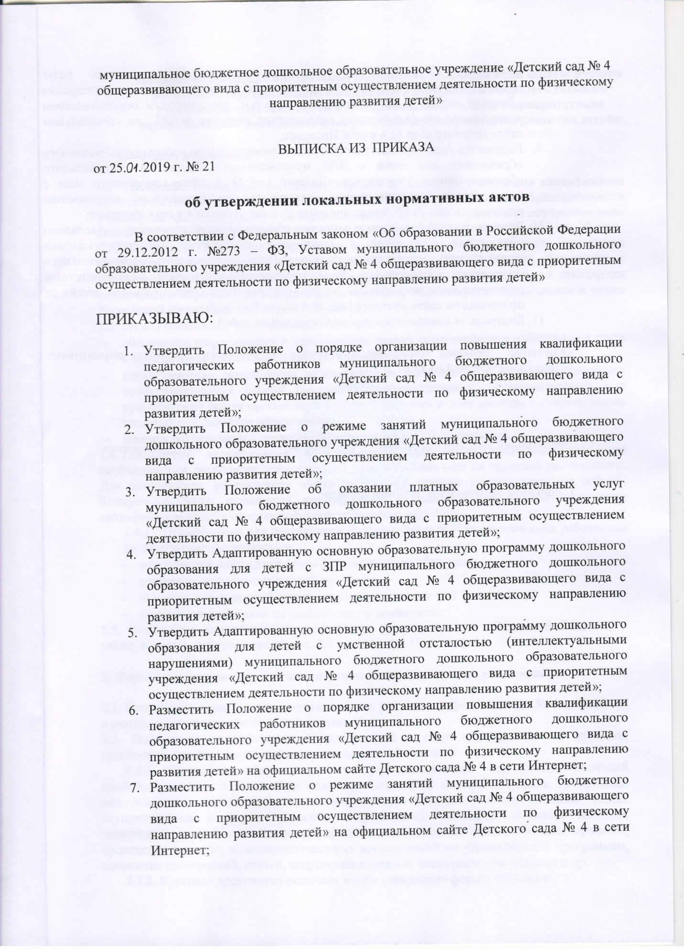

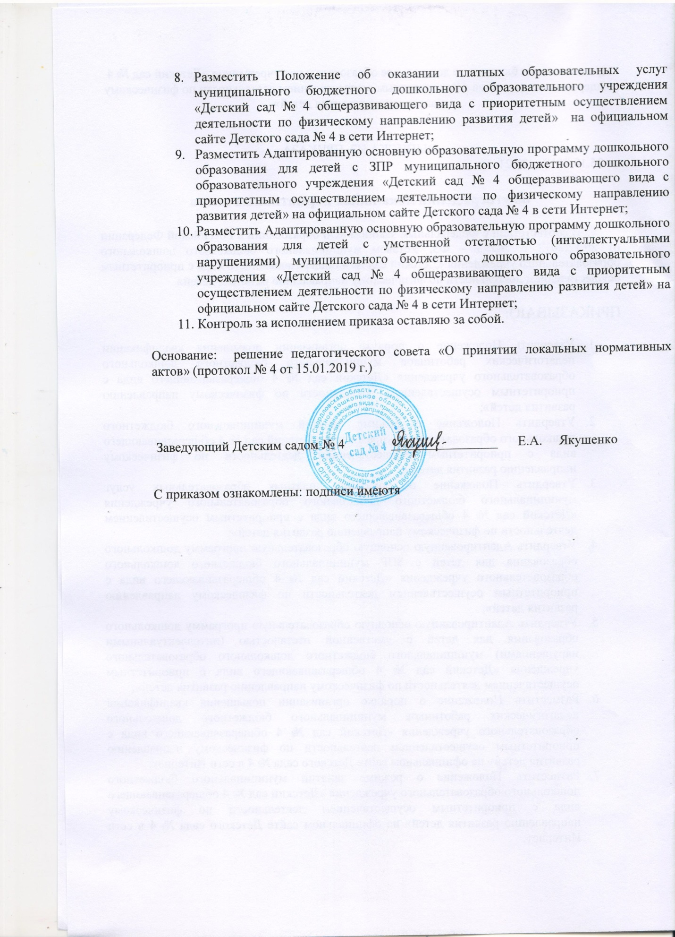

Положение о порядке организации повышения квалификации педагогических работников муниципального бюджетного дошкольного образовательного учреждения «Детский сад № 4 общеразвивающего вида с приоритетным осуществлением деятельности по физическому направлению развития детей»
- Общие положения

1.1. Настоящее Положение определяет порядок организации повышения квалификации педагогических работников муниципального бюджетного дошкольного образовательного учреждения «Детский сад № 4 общеразвивающего вида с приоритетным осуществлением деятельности по физическому направлению развития детей» (далее – Детский сад № 4).
1.2. Настоящее Положение разработано в соответствии с Конституцией Российской Федерации, Федеральным законом от 29 декабря 2012 г. № 273-ФЗ «Об образовании в Российской Федерации», Федеральным государственным образовательным стандартом дошкольного образования, утвержденным приказом Министерства образования и науки Российской Федерации от 17.10.2013 г. №1155.
1.3. Целью повышения квалификации является:
- обновление теоретических и практических знаний педагогических работников в связи с повышением требований к уровню квалификации;
- удовлетворение потребности педагогических работников в получении новейших профессиональных знаний (предметных, педагогических, общекультурных) и в приобретении опыта организации учебного процесса в соответствии с современными тенденциями развития образования;
- помощь сотрудникам в реализации своего творческого потенциала.
  - Повышение квалификации педагогических работников проводится по мере необходимости, но не реже одного раза в 3 года, в течение всей их трудовой деятельности. Для сотрудников, не имеющих опыта работы - в течение первых двух лет работы. Конкретные сроки повышения квалификации устанавливаются планом повышения квалификации педагогических работников Детского сада № 4.
    - Основаниями для направления образовательным учреждением педагогических работников на повышение квалификации:
- наступление очередного срока повышения квалификации;
- рекомендация аттестационной комиссии;
- включение в кадровый резерв на замещение вакантной должности;
- назначение работника на вышестоящую должность.
1.5. Повышение квалификации производится за счет средств областного бюджета, а также, в случае, предусмотренном п. 3.4. настоящего Положения, полностью или частично за счет собственных средств педагогических работников Детского сада № 4.

2. Формы и виды повышения квалификации педагогических работников

2.1. Повышение квалификации педагогических работников образовательного учреждения проводится в очной, заочной и дистанционной формах.
2.2. Повышение квалификации осуществляется в виде самообразования, курсовой подготовки, профессиональной переподготовки, стажировки.
2.2.1. Самообразование - наименее формализованный вид, предоставляющий наибольшую творческую свободу педагогу. Количество и объём вопросов, выбираемых для освоения, определяются педагогом самостоятельно. Самообразование может осуществляться в форме изучения теоретических вопросов, освоения методик, технологий, разработки авторских программ, выполнения педагогических проектов, проведения научных и экспериментальных исследований по утверждённым программам, написания диссертаций, статей, подготовки докладов, конкурсных материалов и др.
2.2.2. Курсовая подготовка включает в себя следующие формы обучения:
- краткосрочное (продолжительностью от 16 до 100 часов) тематическое обучение по одному из видов направлений деятельности педагогического работника;
- длительное (продолжительностью от 100 до 300 часов) обучение для углубленного изучения актуальных проблем по профилю профессиональной деятельности.
2.2.3. Профессиональная переподготовка представляет собой дополнительное профессиональное образование в виде обучения новым специальностям лиц, уже имеющих определенную специальность (включая получение второго высшего образования). Продолжительность профессиональной переподготовки составляет не менее 250 часов.
2.2.4. Стажировка представляет собой обучение педагогических работников Детского сада № 4, направленное на формирование и закрепление на практике знаний, умений и навыков, полученных ими в результате теоретической подготовки, изучение нового опыта в области своей профессиональной деятельности.
Стажировка может реализовываться в качестве:
- отдельного вида профессионального обучения (в этом случае стажировка приравнивается к повышению квалификации в виде курсовой подготовки);
- отдельного этапа курсовой подготовки или профессиональной переподготовки педагогического работника, включенного в индивидуальную образовательную программу работника.
2.3. Повышение квалификации может осуществляться как без отрыва, так и с отрывом от основной деятельности.

3. Организация повышения квалификации педагогических работников

3.1. Руководитель назначает приказом ответственное лицо (далее – организатор ПК) за организацию повышения квалификации педагогических работников.
3.2. Организация повышения квалификации педагогических работников Детского сада № 4 включает в себя:
- перспективное планирование повышения квалификации педагогических работников на три года;
- оформление заявки и заключение договора с образовательными учреждениями о профессиональном обучении педагогических работников, включая участие в выездных курсах на основании образовательных запросов педагогических работников Детского сада № 4;
- ежегодное формирование проекта плана повышения квалификации педагогических работников в соответствии с планом - проспектом курсовых мероприятий по профессиональной переподготовке и повышению квалификации работников образования на год;
- утверждение плана повышения квалификации педагогических работников, принятого на заседании Педагогического совета Учреждения.
3.2. Корректировка плана повышения квалификации производится в случаях:
- временной нетрудоспособности работника (иного уважительного случая, препятствующего участию работника в мероприятиях по повышению квалификации);
- отмены курсов, реализуемых организацией, осуществляющей повышение квалификации.
3.3. Основаниями для направления педагогических работников на повышение квалификации в виде курсовой подготовки являются:
- наступление очередного срока повышения квалификации;
- рекомендация аттестационной комиссии;
- инициатива работника.
3.4. Основаниями для направления педагогических работников на повышение квалификации в виде профессиональной переподготовки является несоответствие уровня квалификации занимаемой должности.
3.5. За сотрудниками, направленными на повышение квалификации с отрывом от работы, сохраняется средняя заработная плата по основному месту работы.

4. Контроль за повышением квалификации педагогических работников Детского сада № 4

4.1. Заместитель заведующего по воспитательной и методической работе осуществляет контроль за соблюдением периодичности повышения квалификации педагогических работников образовательного учреждения.
4.2. По завершении курсов повышения квалификации педагогический работник обязан представить делопроизводителю и заместителю заведующего по воспитательной и методической работе копию документа о повышении квалификации.

ДОКУМЕНТ ПОДПИСАН ЭЛЕКТРОННОЙ ПОДПИСЬЮ
СВЕДЕНИЯ О СЕРТИФИКАТЕ ЭП
Сертификат | 603332450510203670830559428146817986133868575805
Владелец | Якушенко Елена Анатольевна
Действителен | С 16.04.2021 по 16.04.2022

